**D7402** *scheda creata il 24 luglio 2023*

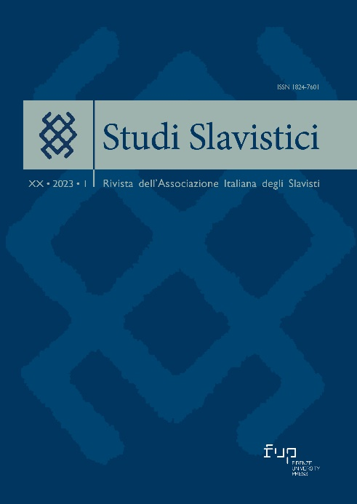**Descrizione bibliografica**

**\*Studi slavistici** : rivista dell'Associazione italiana degli slavisti. - 1 (December 2004)- . - Firenze : Firenze University press, [2004]- . – volumi ; 24 cm. ((Annuale; semestrale dal 2018. – ISSN 1824-761X (stampa); 1824-7601 (online). – BNI 2005-183S. - Disponibile anche online. - [CFI0618989](http://www.fupress.net/index.php/ss.%20-%20CFI0618989); NAP0954707

Autore: Associazione italiana degli slavisti

Soggetti: Letterature slave - Studi italiani – Periodici; Slavistica - Periodici

Classe: D491.805; D891.805

**Volumi disponibili in rete** [1(2004)-](https://oaj.fupress.net/index.php/ss)

**Informazioni storico-bibliografiche**

Le riviste italiane di slavistica attualmente in corso di pubblicazione sono le seguenti:

* [AvtobiografiЯ](http://www.avtobiografija.com/)
* [eSamizdat](http://www.esamizdat.it/)
* [Europa Orientalis](http://www.europaorientalis.it/)
* [pl.it / rassegna italiana di argomenti polacchi](https://plitonline.it/)
* [Ricerche slavistiche](https://web.uniroma1.it/seai/?q=it/pubblicazioni/ricerche-slavistiche)
* [Russica Romana](http://www.libraweb.net/riviste.php?chiave=72)
* [Slavia. Rivista trimestrale di cultura](http://www.slavia.it/)
* [Slavica TerGestina](http://slavica-ter.org/)
* [Balcania et Slavia](https://www.edizionicafoscari.unive.it/it/edizioni4/riviste/balcania-et-slavia/)

[Studi Slavistici](https://associazioneslavisti.com/pubblicazioni/studi-slavistici), in quanto rivista dell'Associazione, è collocata qui a parte.

<https://associazioneslavisti.com/contenuti/riviste-slavistiche/43>

Fondata per iniziativa di un gruppo di soci dell'Associazione Italiana degli Slavisti (A.I.S.), Studi Slavistici pubblica articoli scientifici, dibattiti, aggiornamenti bibliografici, saggi d'informazione, recensioni, cronache. La rivista intende favorire la ricerca di carattere prettamente scientifico con un alto livello di specializzazione, cercando nello stesso tempo di offrire al più ampio pubblico di lettori e navigatori online uno strumento di informazione e di alta divulgazione. La rivista si propone nel contempo come un ponte fra una tradizione slavistica accademica, legata alla grande scuola filologica e letteraria italiana ed europea, e le nuove tendenze culturali che si manifestano nei vari campi delle discipline slavistiche. <https://cris.unibo.it/handle/11585/153626?mode=complete>